МИНИСТЕРСТВО НАУКИ И ВЫСШЕГО ОБРАЗОВАНИЯ РОССИЙСКОЙ ФЕДЕРАЦИИ
ФЕДЕРАЛЬНОЕ ГОСУДАРСТВЕННОЕ БЮДЖЕТНОЕ ОБРАЗОВАТЕЛЬНОЕ УЧРЕЖДЕНИЕ ВЫСШЕГО ОБРАЗОВАНИЯ
«НОВОСИБИРСКИЙ ГОСУДАРСТВЕННЫЙ ТЕХНИЧЕСКИЙ УНИВЕРСИТЕТ»
Кафедра ТЭВН
Лабораторная работа №5
“Конструкции ветвления и
работа с файлами”
Вариант № 11

Факультет: ФЭН
Группа: Эн1-53
Студент: Оленников Д.Д.
Преподаватель: Годунцов Р.Е.

Новосибирск 2025
Цель: Знакомство с программированием алгоритмических конструкций ветвления и работой с файлами на языке Python. Решение задач при помощи конструкций ветвления, чтением данных из файла и записью результатов в файл.
Задание:
- В соответствии с вариантом схемы электроснабжения и по данным об оборудовании, выведенном в ремонт, определить наличие электроснабжения у заданного потребителя. Определить от какого источника запитан потребитель. Варианты заданы в Приложении 1.
- Создать отчет по проделанной работе. Отчет должен содержать:
  - Титульный лист, цель работы, задание. Все страницы, кроме первой, должны быть пронумерованы в верхнем правом углу. В верхнем колонтитуле разместить с выравниванием влево фамилию и инициалы студента и надпись “Лабораторная работа No 5”.
  - Постановку задачи.
  - Математическую модель.
  - Созданные блок-схемы по ЕСПД.
  - Листинг написанных программ.
  - Таблицы тестирования.
  - Текстовые пояснения, объясняющие ход выполнения работы по всем этапам.
  - Присвоить файлу имя “Лабораторная работа No5”. Сохранить файл в
соответствующей папке Google Диска. Оповестить преподавателя через почту о созданном отчете и прикрепить отчет.
  - Получить замечания по документу, в соответствии с замечаниями внести изменения в документ. Оповестить преподавателя ответом на его письмо.

Дана схема электроснабжения, по которой нужно определить наличие электроснабжения у потребителя П1.
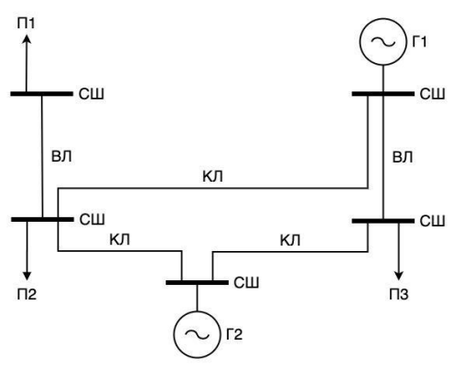
Рисунок №1 - Схема электроснабжения

Произвести нумерацию каждого элемента схемы.
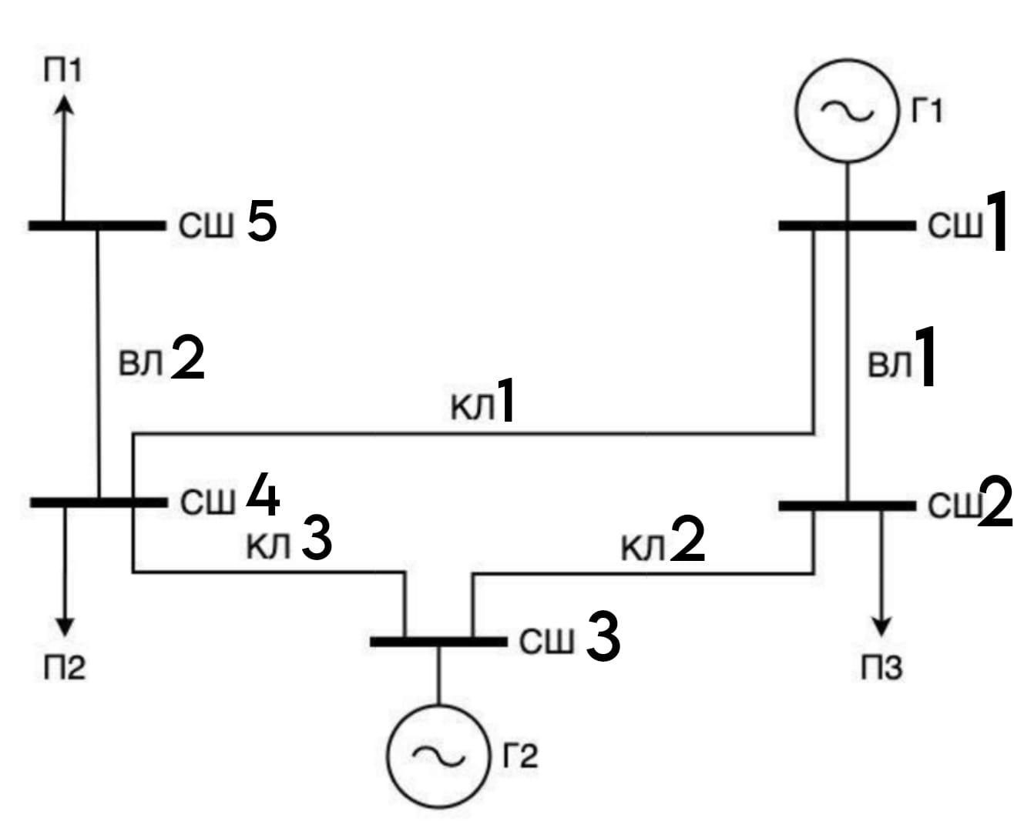
Рисунок №2 - Схема электроснабжения с нумерацией элементов

Постановка задачи:
- Записать выражения для определения электроснабжения согласно схеме.
- Создать файлы с данными о работе элементов схемы.
- Написать программу, определяющую наличие электроснабжения у потребителя П1, а также определяющую от какого источника запитан потребитель.
- Провести тестирование программы

Математическая модель:
У потребителя П1 будет электроснабжение, если все элементы одного из 4 выражений будут работать.
Выражение 1: Г2 И СШ3 И КЛ3 И СШ4 И ВЛ2 И СШ5
Выражение 2: Г2 И СШ3 И КЛ2 И СШ2 И ВЛ1 И СШ1 И КЛ1 И СШ4 И ВЛ2 И СШ5
Выражение 3: Г1 И СШ1 И ВЛ1 И СШ2 И КЛ2 И СШ3 И КЛ3 И СШ4 И ВЛ2 И СШ5
Выражение 4: Г1 И СШ1 И КЛ1 И СШ4 И ВЛ2 И СШ5
Для программы:
vetv1 = G2 & S3 & KL3 & S4 & VL2 & S5
vetv2 = G2 & S3 & KL2 & S2 & VL1 & S1 & KL1 & S4 & VL2 & S5
vetv3 = G1 & S1 & VL1 & S2 & KL2 & S3 & KL3 & S4 & VL2 & S5
vetv4 = G1 & S1 & KL1 & S4 & VL2 & S5

Алгоритм:
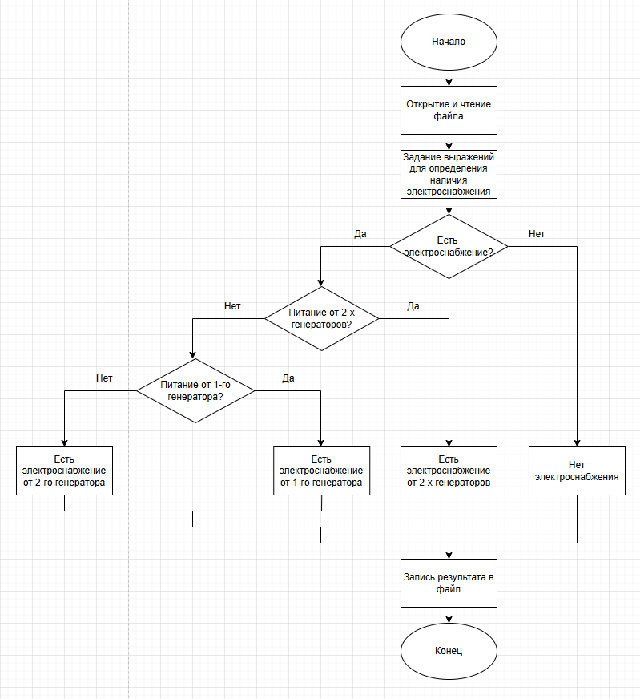
Рисунок №3 - Блок-схема

Создадим файлы с данными о работе элементов схемы

Таблица №1 - Данные файлов
Имя переменной | data1.txt | data2.txt | data3.txt | data4.txt
G1 | 1 | 1 | 1 | 1
G2 | 1 | 1 | 1 | 1
S1 | 1 | 0 | 1 | 1
S2 | 1 | 1 | 1 | 1
S3 | 1 | 1 | 0 | 1
S4 | 1 | 1 | 1 | 1
S5 | 1 | 1 | 1 | 0
VL1 | 1 | 1 | 1 | 1
VL2 | 1 | 1 | 1 | 1
KL1 | 1 | 1 | 1 | 1
KL2 | 1 | 1 | 1 | 1
KL3 | 1 | 1 | 1 | 1

Программа с чтением данных из файла”data1.txt”
# Открытие файла
f = open('data1.txt')
## Исходные данные
# Генераторы
G1 = int(f.readline())
G2 = int(f.readline())
# Секции шин
S1 = int(f.readline())
S2 = int(f.readline())
S3 = int(f.readline())
S4 = int(f.readline())
S5 = int(f.readline())
# Воздушные линии электропередачи
VL1 = int(f.readline())
VL2 = int(f.readline())
# Кабельные линии электропередачи
KL1 = int(f.readline())
KL2 = int(f.readline())
KL3 = int(f.readline())
f.close()
## Определение наличия электроснабжения
#от G2
vetv1 = G2 & S3 & KL3 & S4 & VL2 & S5
vetv2 = G2 & S3 & KL2 & S2 & VL1 & S1 & KL1 & S4 & VL2 & S5
#от G1
vetv3 = G1 & S1 & VL1 & S2 & KL2 & S3 & KL3 & S4 & VL2 & S5
vetv4 = G1 & S1 & KL1 & S4 & VL2 & S5
if vetv1 & vetv3 | vetv1 & vetv4 | vetv2 & vetv3 | vetv2 & vetv4:
result ="Есть электроснабжение.Источник - Оба генератора"
elif vetv1 | vetv2:
result = "Есть электроснабжение.Источник - Генератор №2"
elif vetv3 | vetv4:
result = "Есть электроснабжение.Источник - Генератор №1"
else:
result = "Нет электроснабжения"
print(result)
a = open('/content/res.txt', 'w')
a.write(result)
# Закрытие файла
a.close()
Вывод:
Рисунок №4 - Вывод программы

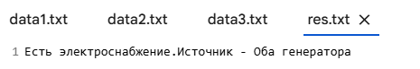
Рисунок №5 - Вывод программы в файл”res.txt”

Программа с чтением данных из файла”data2.txt”:
# Открытие файла
f = open('data2.txt')
## Исходные данные
# Генераторы
G1 = int(f.readline())
G2 = int(f.readline())
# Секции шин
S1 = int(f.readline())
S2 = int(f.readline())
S3 = int(f.readline())
S4 = int(f.readline())
S5 = int(f.readline())
# Воздушные линии электропередачи
VL1 = int(f.readline())
VL2 = int(f.readline())
# Кабельные линии электропередачи
KL1 = int(f.readline())
KL2 = int(f.readline())
KL3 = int(f.readline())
f.close()
## Определение наличия электроснабжения
#от G2
vetv1 = G2 & S3 & KL3 & S4 & VL2 & S5
vetv2 = G2 & S3 & KL2 & S2 & VL1 & S1 & KL1 & S4 & VL2 & S5
#от G1
vetv3 = G1 & S1 & VL1 & S2 & KL2 & S3 & KL3 & S4 & VL2 & S5
vetv4 = G1 & S1 & KL1 & S4 & VL2 & S5
if vetv1 & vetv3 | vetv1 & vetv4 | vetv2 & vetv3 | vetv2 & vetv4:
result ="Есть электроснабжение.Источник - Оба генератора"
elif vetv1 | vetv2:
result = "Есть электроснабжение.Источник - Генератор №2"
elif vetv3 | vetv4:
result = "Есть электроснабжение.Источник - Генератор №1"
else:
result = "Нет электроснабжения"
print(result)
a = open('/content/res.txt', 'w')
a.write(result)
# Закрытие файла
a.close()
Вывод:
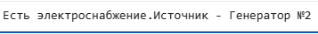
Рисунок №6 - Вывод программы

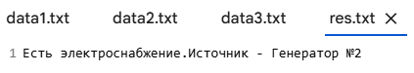
Рисунок №7 - Вывод программы в файл”res.txt”
Программа с чтением данных из файла”data3.txt”:
# Открытие файла
f = open('data3.txt')
## Исходные данные
# Генераторы
G1 = int(f.readline())
G2 = int(f.readline())
# Секции шин
S1 = int(f.readline())
S2 = int(f.readline())
S3 = int(f.readline())
S4 = int(f.readline())
S5 = int(f.readline())
# Воздушные линии электропередачи
VL1 = int(f.readline())
VL2 = int(f.readline())
# Кабельные линии электропередачи
KL1 = int(f.readline())
KL2 = int(f.readline())
KL3 = int(f.readline())
f.close()
## Определение наличия электроснабжения
#от G2
vetv1 = G2 & S3 & KL3 & S4 & VL2 & S5
vetv2 = G2 & S3 & KL2 & S2 & VL1 & S1 & KL1 & S4 & VL2 & S5
#от G1
vetv3 = G1 & S1 & VL1 & S2 & KL2 & S3 & KL3 & S4 & VL2 & S5
vetv4 = G1 & S1 & KL1 & S4 & VL2 & S5
if vetv1 & vetv3 | vetv1 & vetv4 | vetv2 & vetv3 | vetv2 & vetv4:
result ="Есть электроснабжение.Источник - Оба генератора"
elif vetv1 | vetv2:
result = "Есть электроснабжение.Источник - Генератор №2"
elif vetv3 | vetv4:
result = "Есть электроснабжение.Источник - Генератор №1"
else:
result = "Нет электроснабжения"
print(result)
a = open('/content/res.txt', 'w')
a.write(result)
# Закрытие файла
a.close()
Вывод:
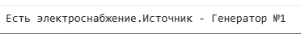
Рисунок №8 - Вывод программы
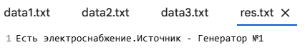
Рисунок №9 - Вывод программы в файл”res.txt”

Программа с чтением данных из файла”data4.txt”:
# Открытие файла
f = open('data4.txt')
## Исходные данные
# Генераторы
G1 = int(f.readline())
G2 = int(f.readline())
# Секции шин
S1 = int(f.readline())
S2 = int(f.readline())
S3 = int(f.readline())
S4 = int(f.readline())
S5 = int(f.readline())
# Воздушные линии электропередачи
VL1 = int(f.readline())
VL2 = int(f.readline())
# Кабельные линии электропередачи
KL1 = int(f.readline())
KL2 = int(f.readline())
KL3 = int(f.readline())
f.close()
## Определение наличия электроснабжения
#от G2
vetv1 = G2 & S3 & KL3 & S4 & VL2 & S5
vetv2 = G2 & S3 & KL2 & S2 & VL1 & S1 & KL1 & S4 & VL2 & S5
#от G1
vetv3 = G1 & S1 & VL1 & S2 & KL2 & S3 & KL3 & S4 & VL2 & S5
vetv4 = G1 & S1 & KL1 & S4 & VL2 & S5
if vetv1 & vetv3 | vetv1 & vetv4 | vetv2 & vetv3 | vetv2 & vetv4:
result ="Есть электроснабжение.Источник - Оба генератора"
elif vetv1 | vetv2:
result = "Есть электроснабжение.Источник - Генератор №2"
elif vetv3 | vetv4:
result = "Есть электроснабжение.Источник - Генератор №1"
else:
result = "Нет электроснабжения"
print(result)
a = open('/content/res.txt', 'w')
a.write(result)
# Закрытие файла
a.close()
Вывод:
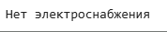
Рисунок №10 - Вывод программы
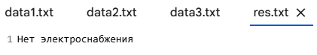
Рисунок №11 - Вывод программы в файл”res.txt”

Тестирование:
Таблица №2 - Тестирование программы
G1 | G2 | S1 | S2 | S3 | S4 | S5 | VL1 | VL2 | KL1 | KL2 | KL3 | Программа | Ожидаемый результат
1 | 1 | 1 | 1 | 1 | 1 | 1 | 1 | 1 | 1 | 1 | 1 | Есть электроснабжение. Источник - Оба генератора | Есть электроснабжение. Источник - Оба генератора
1 | 1 | 0 | 1 | 1 | 1 | 1 | 1 | 1 | 1 | 1 | 1 | Есть электроснабжение. Источник - Генератор №2 | Есть электроснабжение. Источник - Генератор №2
1 | 1 | 1 | 1 | 0 | 1 | 1 | 1 | 1 | 1 | 1 | 1 | Есть электроснабжение. Источник - Генератор №1 | Есть электроснабжение. Источник - Генератор №1
1 | 1 | 1 | 1 | 1 | 1 | 0 | 1 | 1 | 1 | 1 | 1 | Нет электроснабжения | Нет электроснабжения
Вывод: В ходе лабораторной работы была решена задача по определению электроснабжения при помощи конструкций ветвления, чтения данных из файла и записи результатов в файл в среде Python.

